Babbelsoep, Sicak bir tas corba, кошница топла супа, حساء ودردشة
Dominicus, HuisvandeMens, Pakistaanse Moskee, Protestanste Kerk, Sint-Jozefparochie, Turkish Ladies, Fatih moskee.
نريد ان نجمع الناس حول وعاء من الحساء الدافئ الحلال مجانا وذلك في الايام التالية
فبراير 6,13,20
الساعةالعاشرةوالنصف صباحا حتى الواحدةظهرا امام الكنيسة في Wondelgemstraat
حافظ ياسر باكستاني

We willen mensen samenbrengen rond een gratis kom warme halal soep op Zaterdag 6,13 en 20 Februari 2016,
telkens van 10u30-13u00 voor de kerk in Wondelgenstraat
Hopelijk tot dan.
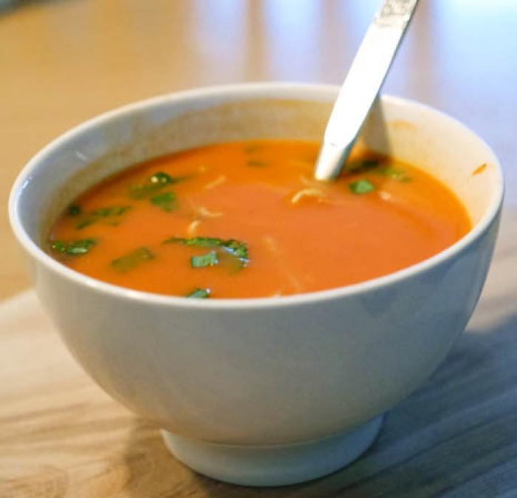
Sicak bir tas corba etrafinda bir araya gelmek istiyoruz(ucretsiz ve helal)
6,13 ve 20 subat 2016 saat 10:30-13:00 arasi
Wondelgemstraat kilisesinin onunde gorusmek uzere.
Искаме да сближи хората около безплатна купа топла супа в събота халал 6.13 и 20 февруари 2016 г.,
всеки от 10u30-13u00 църква в Wondelgenstraat
Надявам се да се видим тогава.

